Cách đăng trạng thái Zalo kèm nhạc trên iPhone
Một bài hát hơn ngàn câu nói.
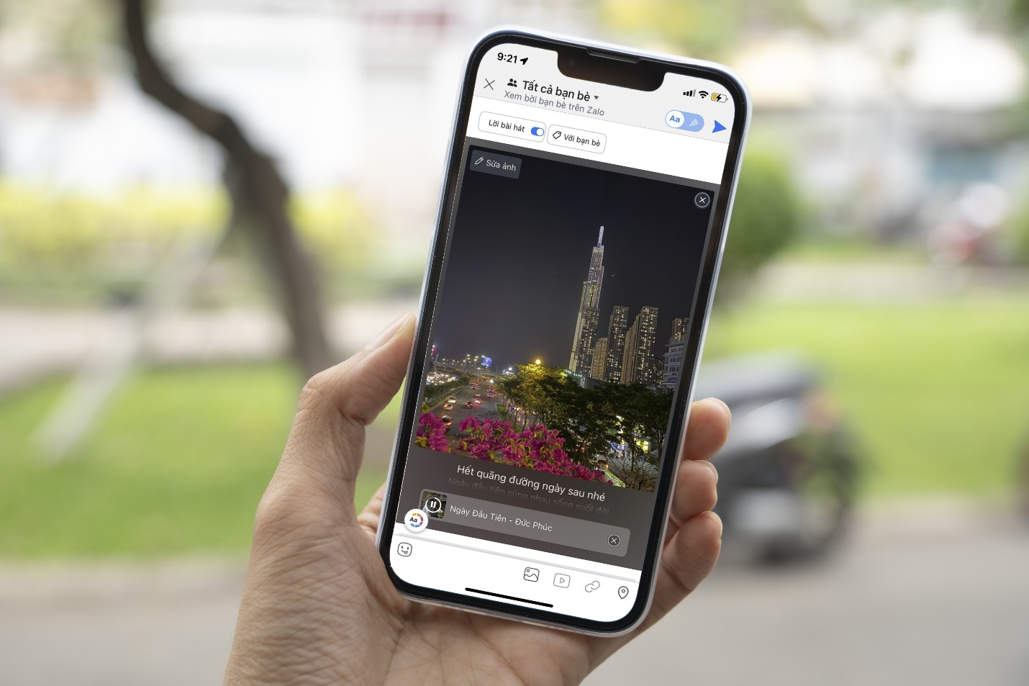
Trước đây, Zalo chỉ cho phép người dùng Android đăng trạng thái kèm nhạc. Tuy nhiên, kể từ phiên bản Zalo 22.02.01, người dùng iPhone đã có thể sử dụng tính năng này. Sau đây là hướng dẫn chi tiết cách đăng trạng thái Zalo kèm nhạc trên iPhone.
Đầu tiên, bạn mở ứng dụng Zalo trên iPhone, sau đó chọn thẻ Nhật ký.
Bây giờ, bạn bấm vô khung “Hôm nay bạn thế nào?” và soạn nội dung trạng thái như thông thường.
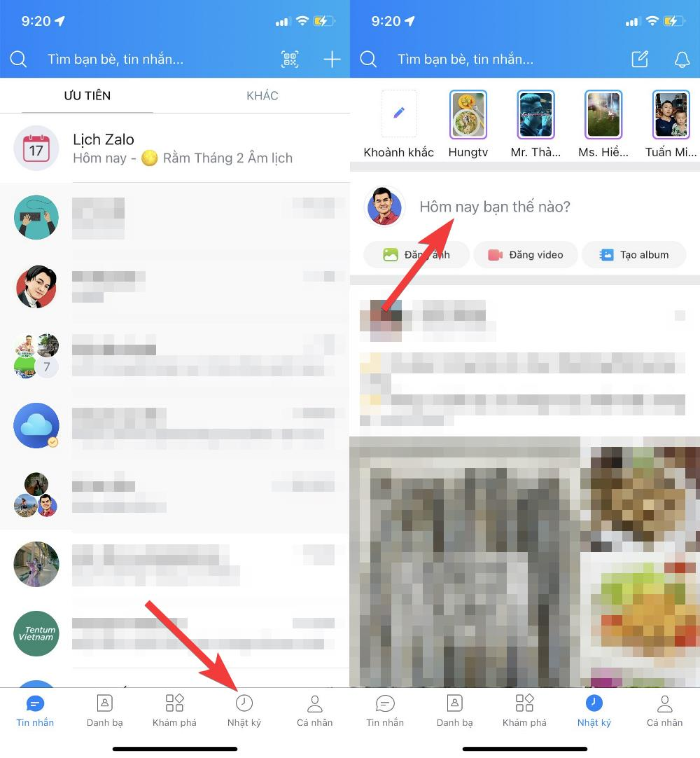
Để đính kèm nhạc, bạn bấm nút Nhạc nằm ở góc dưới bên trái.
Zalo sẽ hiển thị giao diện cho phép bạn chọn bài hát đăng kèm trạng thái. Để tìm bài hát, bạn nhập tên ca sĩ, bài hát vào ô tìm kiếm ở trên cùng. Ngoài ra, bạn có thể chọn các thẻ chủ đề như Thịnh hành, Tình yêu, Cuối tuần… ngay bên dưới ô tìm kiếm.
Để nghe trước bài hát, bạn bấm lên tên của nó. Để chọn bài hát, bạn bấm nút Chọn.
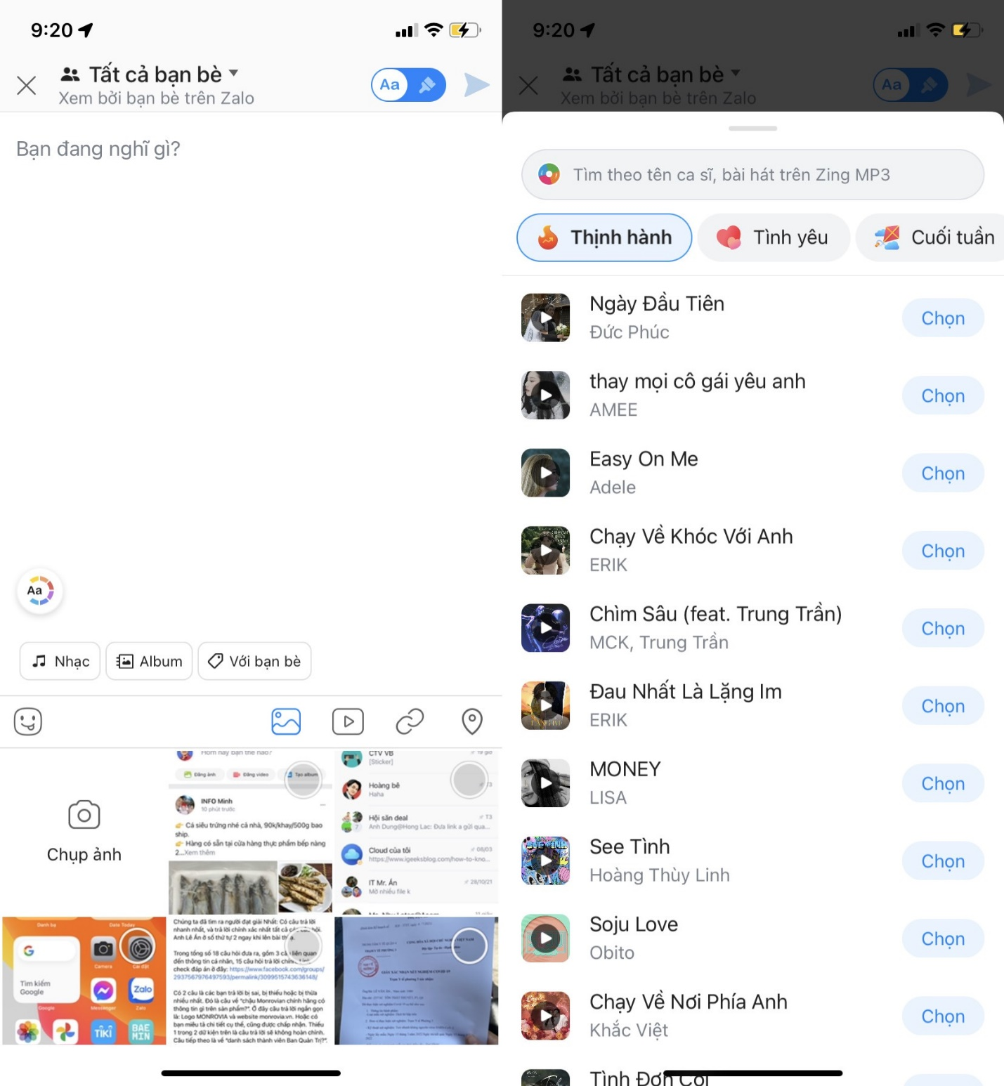
Sau khi chọn bài hát, bạn có thể bấm nút Thêm hình ảnh để chèn ảnh bìa cho bài hát.
Hoàn tất mọi thứ, bạn bấm nút Đăng ở phía trên góc phải.
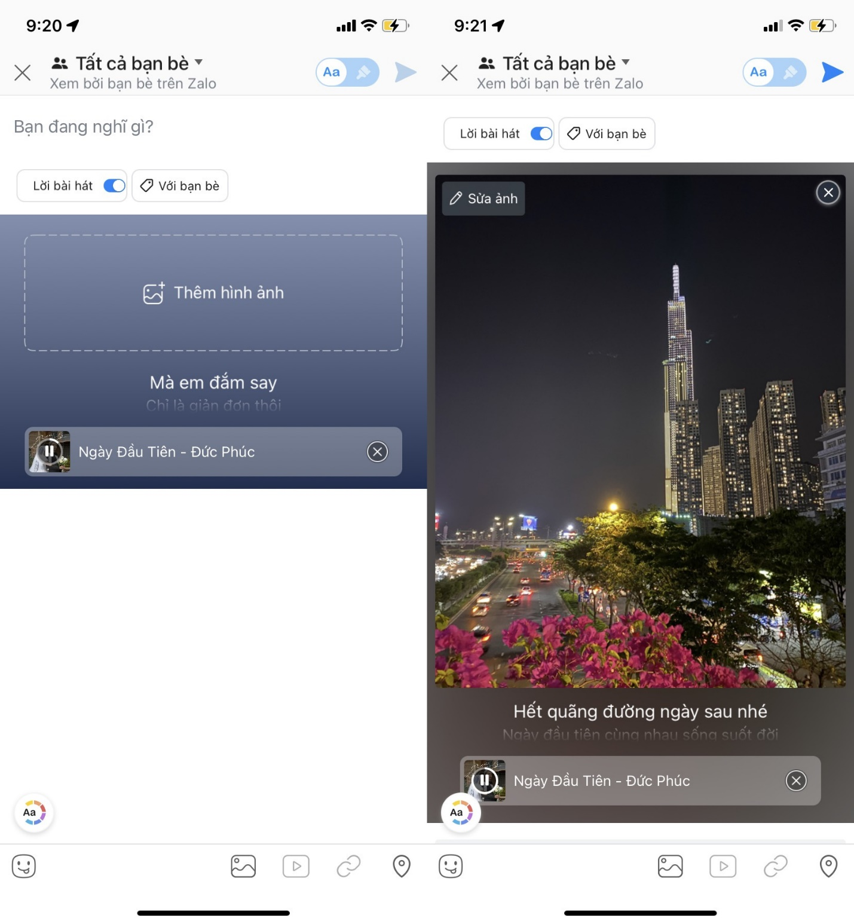
Trên đây là hướng dẫn cách đăng trạng thái Zalo kèm nhạc trên iPhone. Nếu thấy bài viết hữu ích, đừng quên bấm thích, bình luận, hoặc chia sẻ với bàn bè, người thân.
Ca Tiếu/Bành Lê

